Муниципальное казенное дошкольное образовательное учреждение
Порошинский детский сад №12

Проект:
«Что с собой зима приносит?»
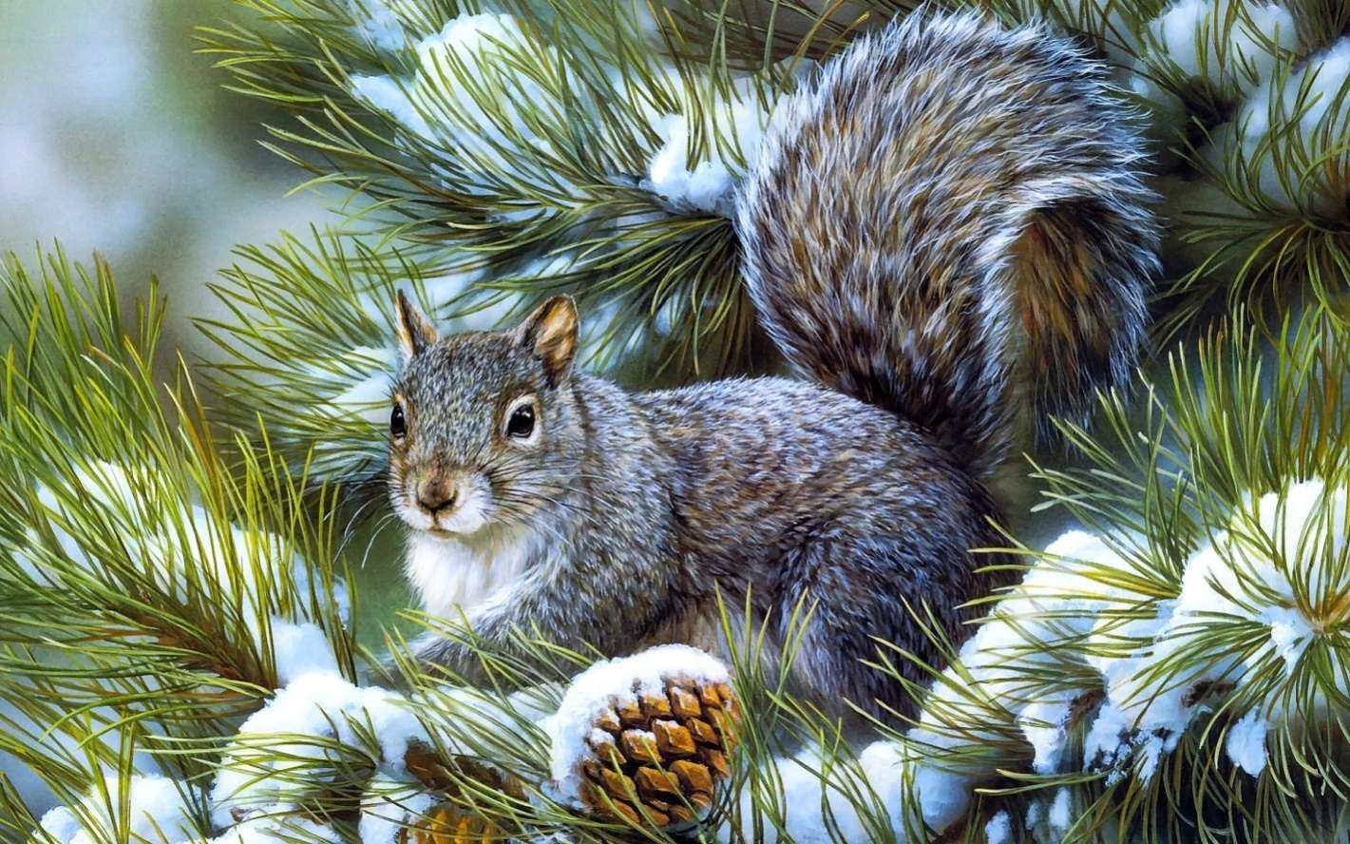

Выполнили:
Воспитатель
Старшей группы №1
Харина Оксана Михайловна

Вид проекта: Познавательно-исследовательский, творческо-информационный.
Сроки реализации: с 1 декабря по 25 января 2020-2021г.
Участники проекта: дети, воспитатели, родители
Цель:
- Дать знания о живой и неживой природе зимой. Воспитывать любовь к природе родного края, бережное отношение к ней. Создание условий для развития познавательных и творческих способностей детей в процессе разработки совместного проекта «Здравствуй, Зимушка-зима!"
Задачи:
- Расширять представления о зимних природных явлениях через познавательно-исследовательскую деятельность.
- Знакомить с явлениями неживой природы (морозы, сильные ветры, идет снег, метут метели, замерзли водоёмы), свойства снега (белый, хрустящий, рассыпчатый, холодный, пушистый, липкий).
- Уточнять и расширять об образе жизни диких животных зимой (заяц, лиса, волк, медведь и белка). Расширять представления о разнообразии птиц (снегири, синицы, воробьи), способах добывания пищи, приспособлении к зимним условиям жизни.
- Создавать условия для выявления свойств и качеств снега и льда. Познакомить с процессом превращения воды в лёд, льда и снега в воду.
- Учить устанавливать связи между живой и неживой природой (погода – состояние воды, снега; время года – состояние растений), анализировать, делать выводы.
- Развить любознательность, познавательные интересы, внимание, память, речь, наблюдательность, желание ухаживать за животными и растениями, экологическую воспитанность дошкольников.
- Вызывать положительнее эмоции, чувства восхищения природой.
- Вызвать желание помочь нашим крылатым друзьям в зимнюю бескормицу.
- Развивать коммуникативные навыки, память, внимание, творческие способности.
Актуальность проекта:
Природа является неотъемлемой частью окружающей ребенка жизни. Многообразие и красота явлений природы, растений и животных привлекают внимание, пробуждают чувства, предоставляют обширное поле деятельности для ума, проявления эмоций и активных действий. Зима для наших детей должна стать незабываемым временем года, ожидание того, что каждый зимний денёк в детском саду приготовил для дошколят много нового и интересного. Надо постараться, чтобы дети получали удовольствие от зимы.
Ожидаемый результат:
- приобретение детьми опыта продуктивного взаимодействия друг с другом, умение слушать товарища
- повышение познавательной активности
- усвоение необходимых знаний о зиме
- формирование устойчивого интереса к наблюдениям за явлениями в природе.

I этап – подготовительный
- Создание необходимых условий для реализации проекта.
- Разработка и накопление методических материалов.
- Создание развивающей среды.
- Подбор художественной литературы по теме.
- Разработка мероприятий.

II этап – основной (практический):
- Дидактические игры:
«Найди ошибки», «Кто что делает зимой», «Найди по следу», «Найди такую же снежинку», «Разведчики», «Угадай, на что похожи?» (узоры на окнах), «Времена года», «Узнай по описанию», «Зимние запасы», «Найдите и покормите зимующих птиц», «Когда это бывает?», «Что сначала, что потом».
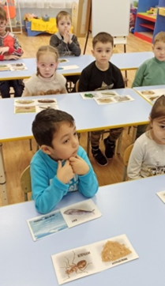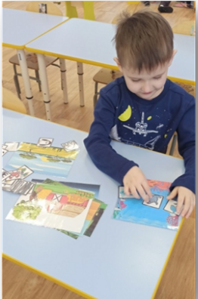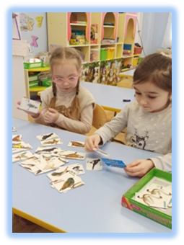
- Словесные игры:
«Какой, какая, какие?», «Из чего - какой» (горка из снега-снежная и т.д.), «Скажи наоборот».
- Сюжетно-ролевые игры:
«У нас гости», «Устроим концерт для елочки», «Прощание с елочкой до следующего года»
- Подвижные игры:
«Два мороза», «Мороз красный нос», «Зайка беленький сидит», «Бездомный заяц», «Снежки», «Мороз - красный нос», «Снежинки и ветер», «Птички в гнездышках». Катание со снежной горки:

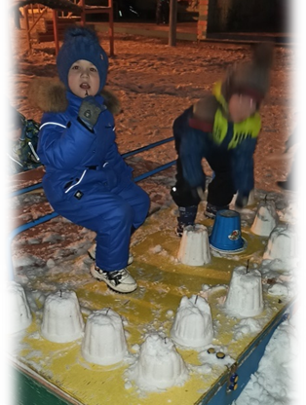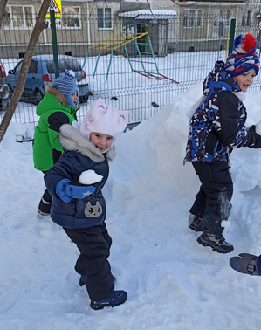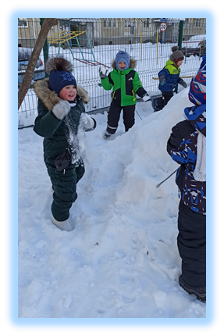
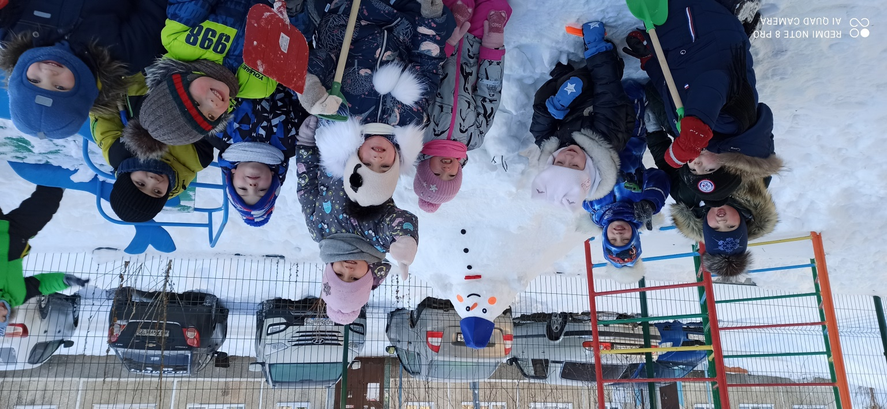
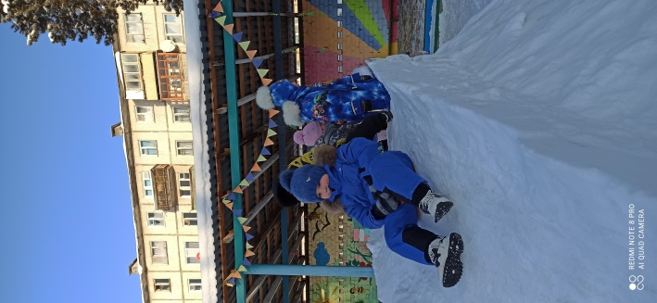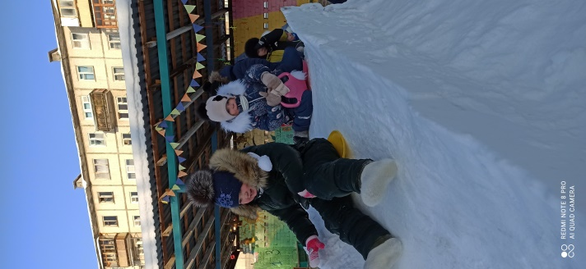

Беседы:
«Как живут птицы зимой», «Встреча с зимой», «Зима в нашем крае», «Почему мне нравится зима?», «Как звери в лесу зимуют». «Как зимуют домашние животные», «Как человек помогает зимой животным в лесу».«Почему скрипит снег?», «Помоги птицам», «Зачем зимой снег?», «Осторожно! Зимние травмы», «Как заботиться о здоровье зимой», «Откуда идёт снег?».
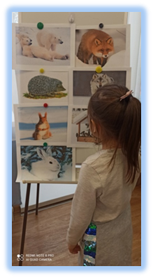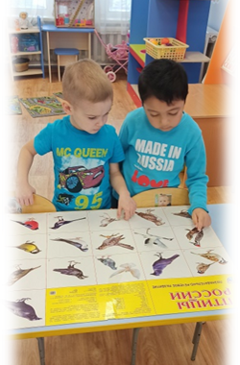

- Наблюдения:
за изменениями зимней природы во время прогулок (за солнцем, небом, силой ветра, снегом), за красотой и богатством зимних красок, за птицами за деревьями, растущими на территории детского сада.
Целевые прогулки: «Разведчики» (заметить, что изменилось в природе), «Угадай, на что похожи?» (узоры на окнах). Зимние забавы на улице. Экологическая тропа ДОУ.
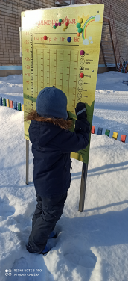

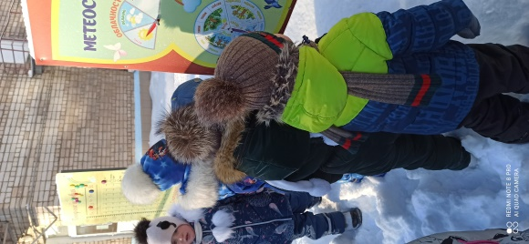
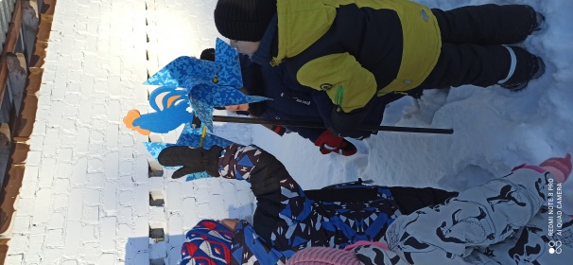

- Физическое развитие
Физкультурные занятия в зале и на улице.

- Экспериментирование:
Проведение опытов и экспериментов со снегом и льдом.
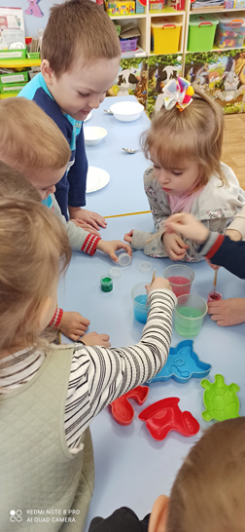
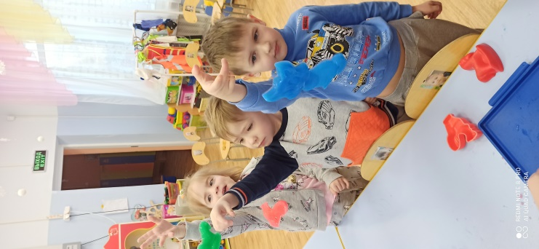
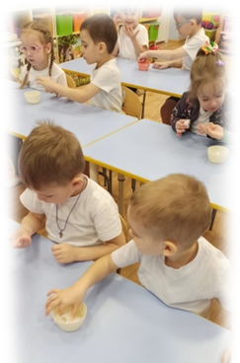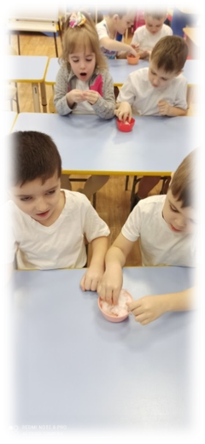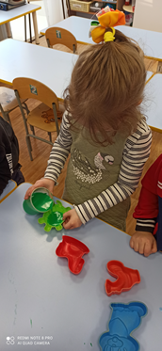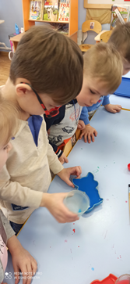

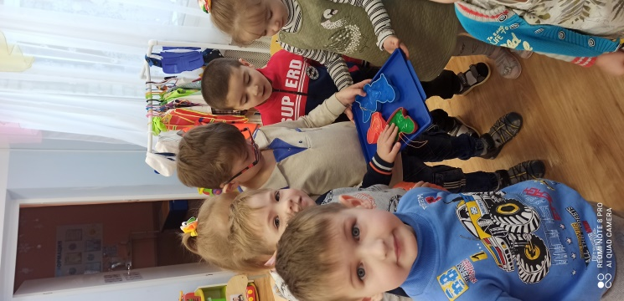
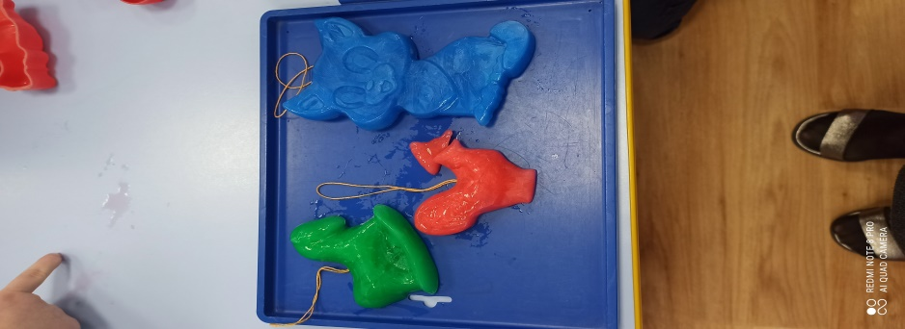
- Чтение художественной литературы:
Н. Сладков «Суд над декабрём», В. Одоевский «Мороз Иванович», С. Иванов «Каким бывает снег», Е. Трутнева «Первый снег», К. Бальмонт «Снежинка», Г.Снегирёв «Про птиц», Н Сладков «Еловая каша», В.Зотов «Клёст» ,«О птицах», В. Бианки «Кто к кормушке прилетел?», «Синичкин календарь», «Молодая ворона», С.Маршак «Двенадцать месяцев», Бр.Гримм «Госпожа Метелица». Загадки о зимних явлениях в природеПословицы и поговорки о зиме. Заучивание стихотворений.

- Рассказывание детей по темам:
«Приметы зимы», «Кому нужна зима»,«Если бы не было зимой снега…» Рассматривание картин о зиме и составление по ним описательных рассказов.
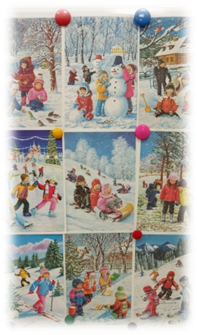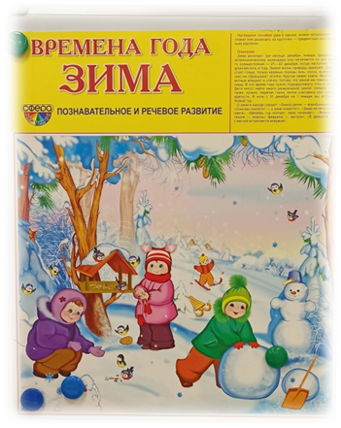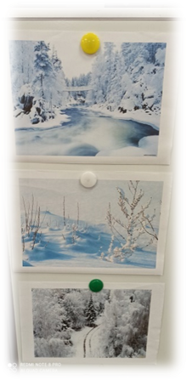
- Рассматривание иллюстраций, картин серий «Зимние забавы», «Зимние праздники», «Звери зимой», «Художники о зиме». Рассматривание сюжетных картин («Зимний лес», «Катаемся на санках», «Зимний пейзаж», «Саша и снеговик»), «Зимние виды спорта».
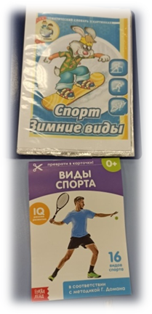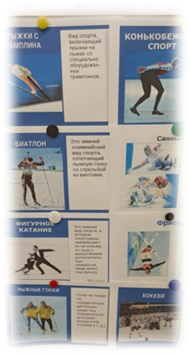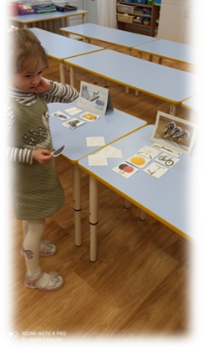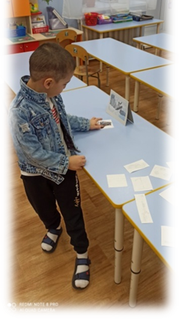

- Трудовая деятельность:
Расчистка дорожек от снега во время прогулки. С помощью воспитателя посыпать дорожки песком. Очистить вместе с воспитателем место для игр от снега. Постройки из снега.

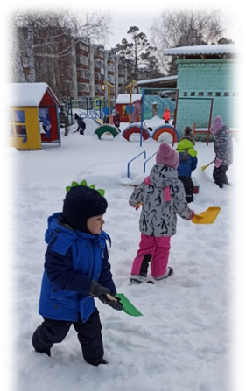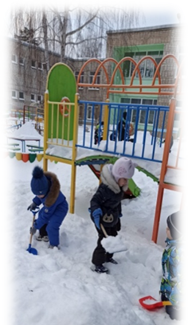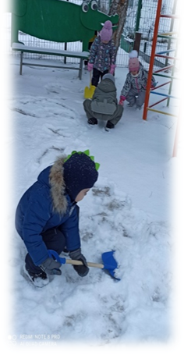
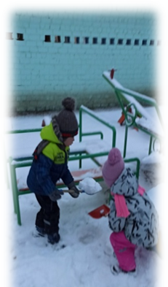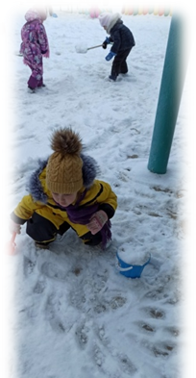

Заготовка корма для птиц, подкармливали птиц.
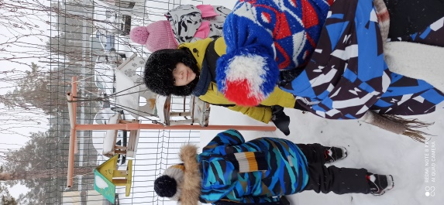
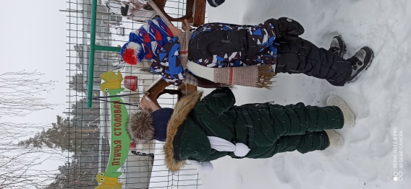
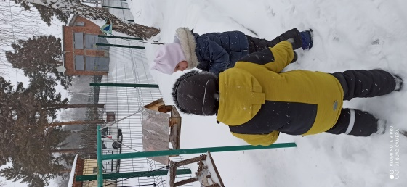

- Аппликация: «Теремок», «Клест», «Зимний день». « Снеговик».

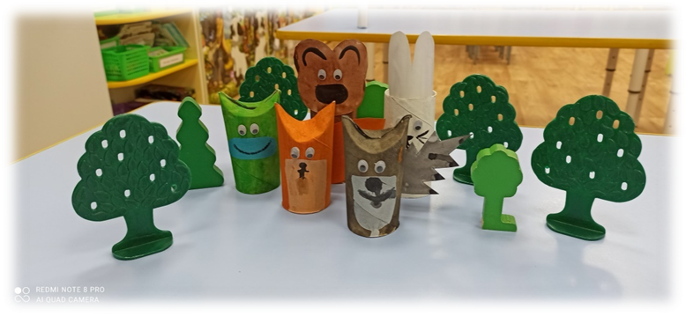
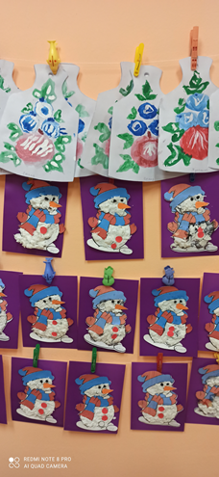
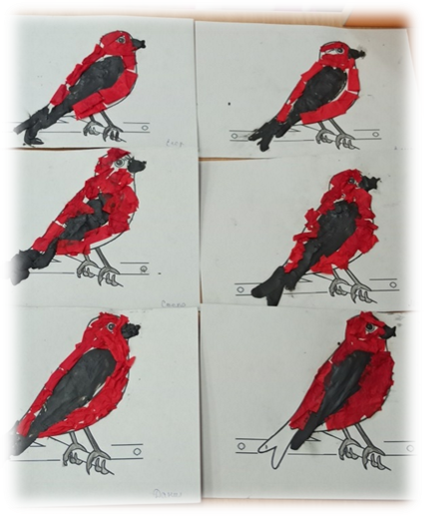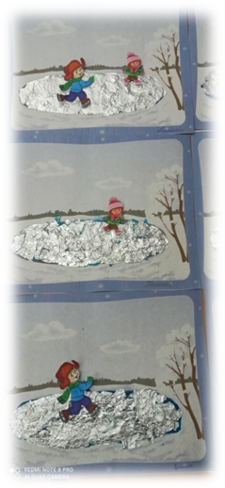

- Лепка:«Зимние деревья», «Мы, поедем, мы помчимся», «Девочка в длинной шубке».
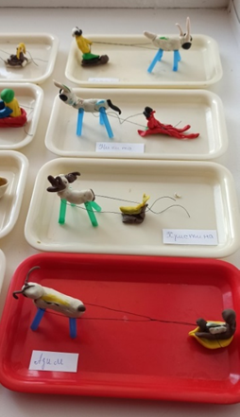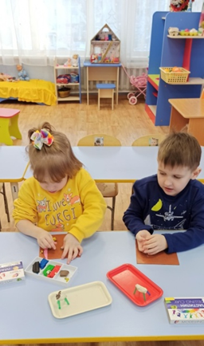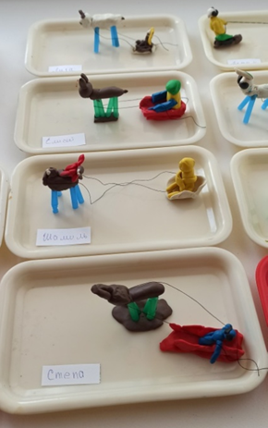

- Новогодняя поделка: «Новогодний шар».
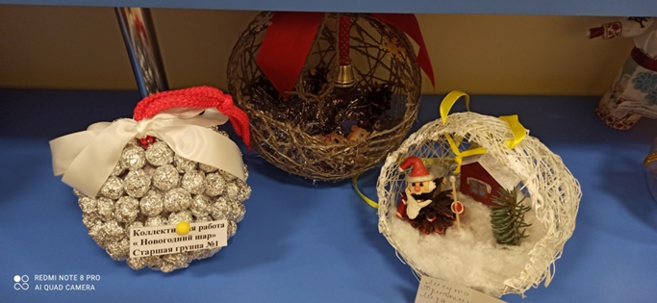
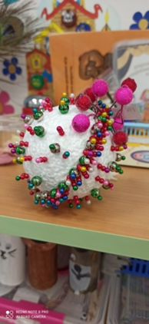
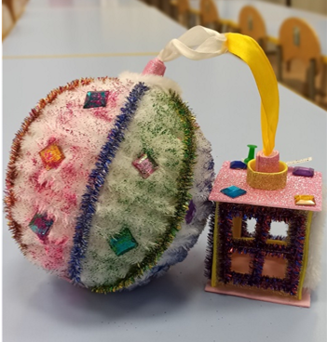

- Вырезание снежинок:
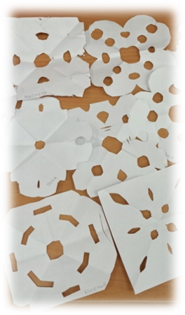
- Слушание музыкальных произведений: «Зимняя сказка»; «Кабы не было зимы.»; «Весёлая зима»; «Раз морозною зимой»; «Вальс снежных хлопьев» из балета «Щелкунчик», муз. П.И. Чайковского музыка, разучивание песен к новогоднему празднику.
- Рисование: «Дед Мороз», «Зимнее дерево», «Зимний лес», «Снежинки».
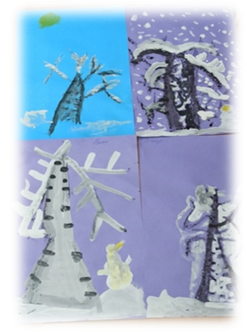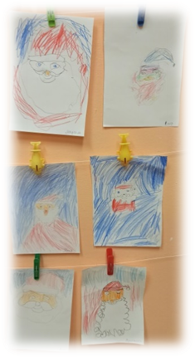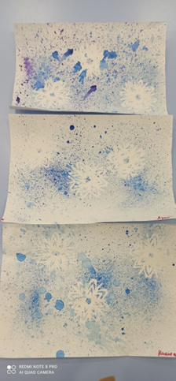

- Дыхательная гимнастика: «Подуй на снежинку»
- Пальчиковая гимнастика: «Елочка», «Снежинки тихо падают». «Зайчик», «Новогодняя».
- Работа с родителями:
Оформление информации в родительский уголок: «Зимние травмы». «Профилактика простудных заболеваний», «Как сделать прогулку приятной и полезной», «Одежда ребенка на зимней прогулке», «Шесть заблуждений родителей о зимней погоде»
Конкурс семейных новогодних шаров на уличную елку.
Организация выставок детских работ.
Буклеты для родителей «Безопасная зима и новогодние праздники».
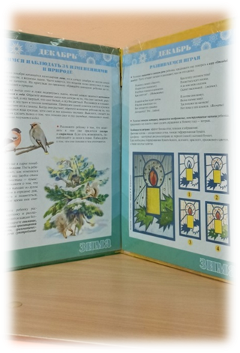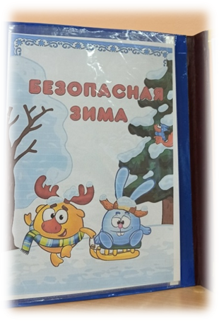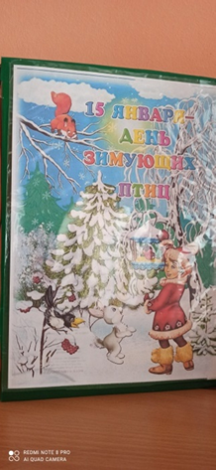

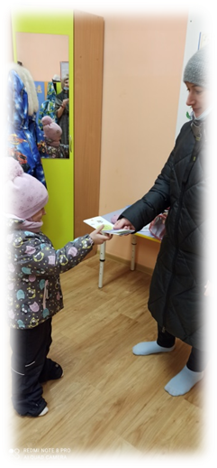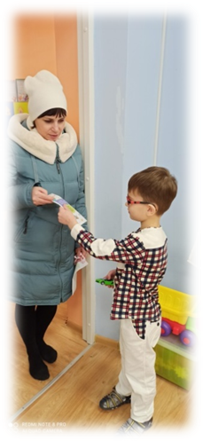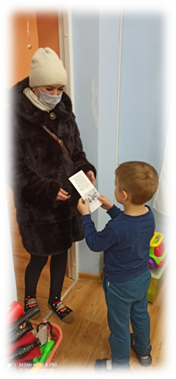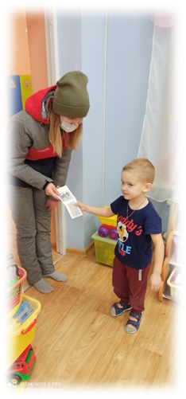
Результаты проектной деятельности:
- Дети имеют представление о зиме, ее признаках, приобрели новый познавательный опыт;
- познакомились с произведениями поэтов, писателей и художников на тему зимы;
- овладели расширенным словарным запасом;
- имеют представление о природе родного края;
- знакомы с правилами безопасного поведения на природе;

III этап – заключительный.
- Конкурс новогодних поделок.

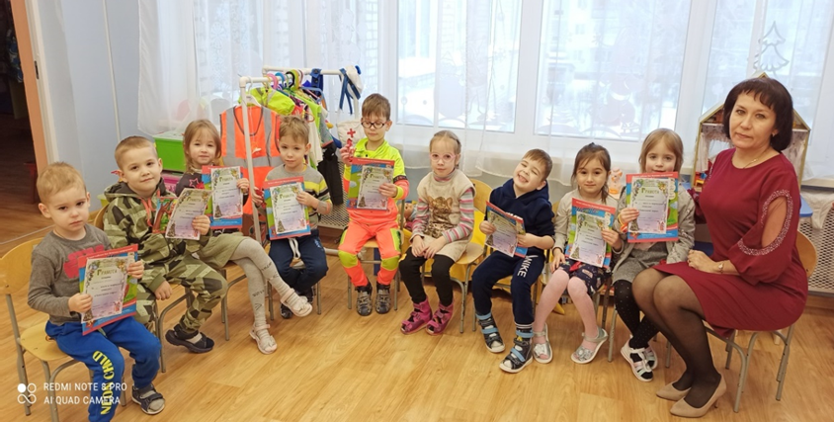

- Новогодний утренник.

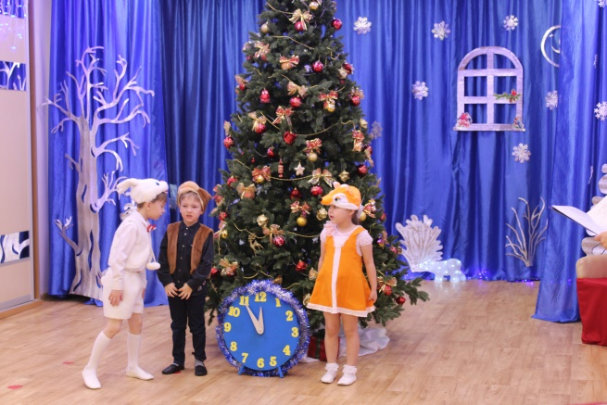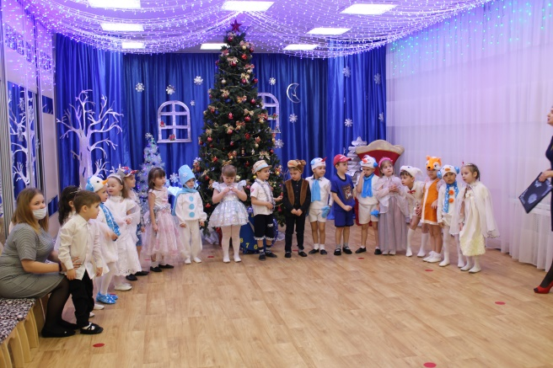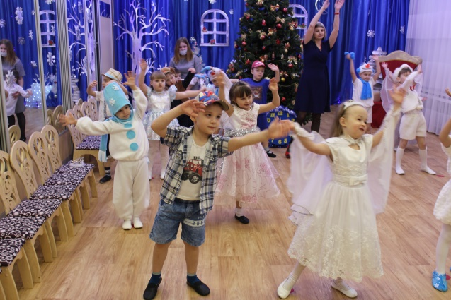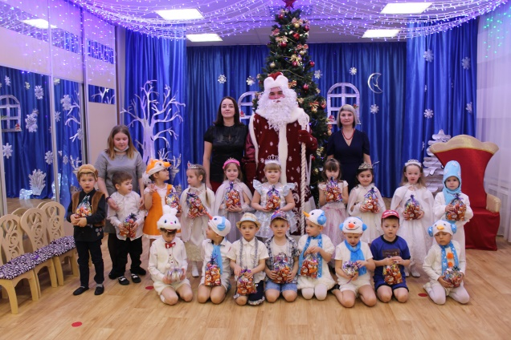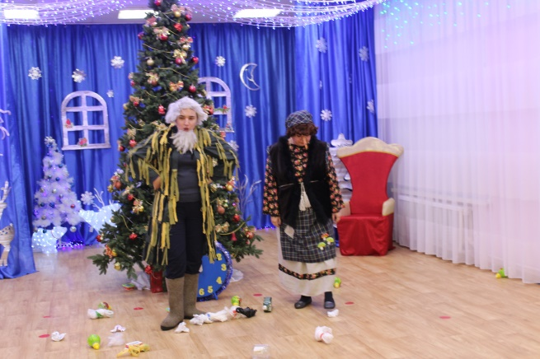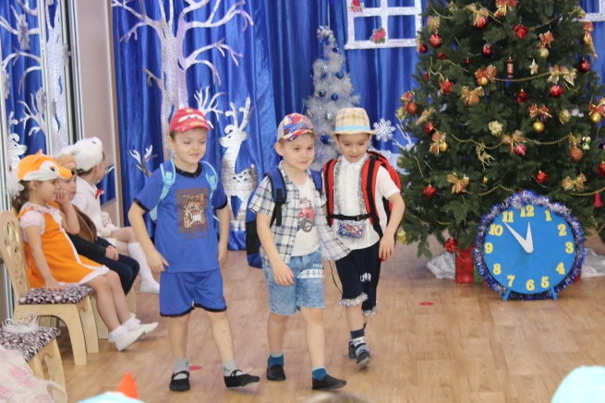

- Рейд-экскурсия по выявлению безопасных снежных горок.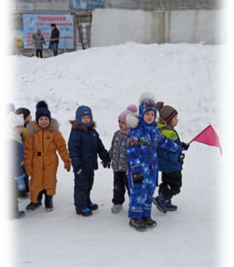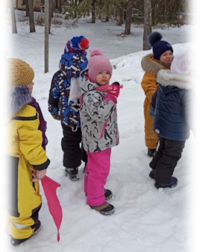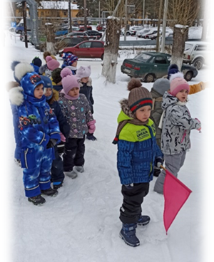 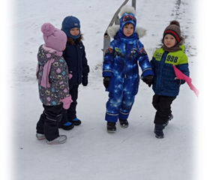

-Оформление группы:
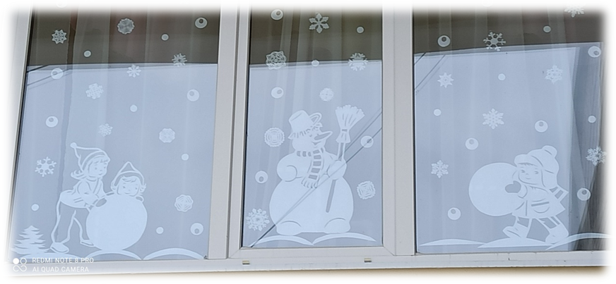

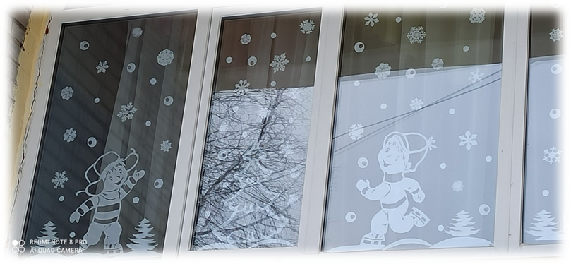
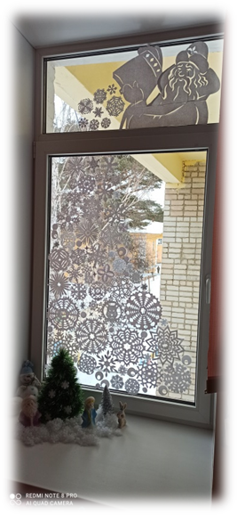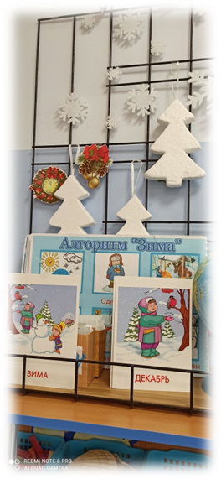
- Заключение
Во время реализации проекта, у ребят расширились представления о зиме (состояние погоды, характерные осадки, особенности жизни диких животных и птиц в зимний период), они научились понимать красоту природы, высказанную словами, а также с помощью кисти художника. Научились сопереживать «братьям нашим меньшим», стали более чуткими и внимательными к зимующим птицам и животным, у ребят стала более развита познавательная активность их творческие способности, воображение, логическое мышление, умение замечать изменения в природе.

